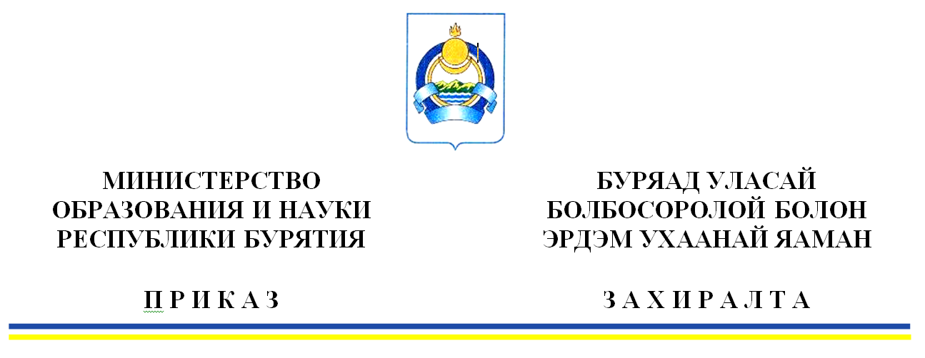

|  |
| --- |
| «__» __________20____ г. № __________  г. Улан-Удэ |
| О проведении основного периода государственной итоговой аттестации по образовательным программам основного общего образования в Республике Бурятия в 2023 году |

В соответствии с Порядком проведения государственной итоговой аттестации по образовательным программам основного общего образования, утвержденного приказом Министерства просвещения Российской Федерации и Федеральной службы по надзору в сфере образования и науки от 07.11.2018 года № 189/1513, приказами Минобрнауки РБ от 23.12.2022 № 1654 «Об утверждении сроков проведения государственной итоговой аттестации по образовательным программам основного общего образования в Республике Бурятия в 2023 году», от 23.12.2022 № 1656 «Об утверждении единого расписания проведения государственной итоговой аттестации по бурятскому языку, бурятской литературе и эвенкийскому языку в 2023 году», от 17.01.2023 № 75 «О проведении государственной итоговой аттестации по образовательным программам основного общего образования в Республике Бурятия в 2023 году», в целях обеспечения координации работ по организации и проведению основного периода государственной итоговой аттестации по образовательным программам среднего общего образования в 2023 году на территории Республики Бурятия, в целях обеспечения координации работ по организации и проведению основного периода государственной итоговой аттестации по образовательным программам основного общего образования в 2023 году на территории Республики Бурятия, п р и к а з ы в а ю:

1. Провести в 2023 году государственную итоговую аттестацию по образовательным программам основного общего образования по предметам: русский язык, математика, информатика и ИКТ, обществознание, химия, литература, история, биология, физика, география, иностранные языки (английский язык, французский языку, немецкий язык, испанский язык), бурятский язык, бурятская литература, эвенкийский язык в сроки, установленные единым расписанием.
2. Отделу дошкольного и общего образования (Е.В. Тулаева) организовать работу по подготовке и проведению основного периода основного государственного экзамена (далее-ОГЭ) в 2023 году.

3. ГБУ «РЦОИ и ОКО» (Чимитова Д.К.) обеспечить организационно-технологическое сопровождение подготовки и проведения основного периода ОГЭ .

4. Руководителям органов местного самоуправления, осуществляющим управление в сфере образования, обеспечить:

- условия для подготовки и проведения основного периода ОГЭ в муниципальных образованиях в пунктах проведения экзаменов (далее-ППЭ);

- необходимыми расходными материалами: картриджами, бумагой; справочными материалами, общеобразовательные организации в которых открыты ППЭ.

5. Руководителям образовательных организаций:

- направить приказами своих работников в качестве руководителей и организаторов ППЭ, членов ГЭК, предметных комиссий, конфликтной комиссии, технических специалистов и ассистентов для выполнения работ по организации и проведению основного периода ОГЭ;

- под подпись проинформировать работников, привлекаемых к проведению ОГЭ, с инструкциями, о сроках, местах и порядке проведения ОГЭ, об основаниях для удаления из ППЭ, о применении мер дисциплинарного и административного воздействия в отношении лиц, привлекаемых к проведению ОГЭ и нарушивших порядок проведения ОГЭ (Приложение 1);

- обеспечить сохранность и работоспособность оборудования, переданного в образовательные организации для проведения ОГЭ, и своевременную техническую подготовку к каждому экзамену.

6. Контроль за исполнением настоящего приказа оставляю за собой.

Министр В.А. Поздняков

исп. Малеева Е.В., тел.: 21-35-97

Приложение № 1

к приказу Минобрнауки РБ

от «_____»_______________2023 № _________

**Лист ознакомления**

1. Я_________________________________________________________ (ФИО привлекаемого работника*)

______________________________________________________________

(Должность в период проведения ГИА)

_______________________________________________________________

(Наименование образовательной организации)

_______________________________________________________________

(района, города)

настоящим подтверждаю, что ознакомлен:

1. Порядком проведения государственной итоговой аттестации по образовательным программам основного общего образования, утверждённого приказом Министерства просвещения РФ и Рособрнадзора от 07.11.2018 № 189/1513;
2. Единым расписанием и продолжительностью проведения основного государственного экзамена по каждому учебному предмету, требований к использованию средств обучения и воспитания при его проведении в 2023 году, утверждённого приказом Министерства просвещения РФ и Рособрнадзора 16.11.2022 № 990/1144;
3. Единым расписанием и продолжительностью проведения государственного выпускного экзамена по образовательным программам основного общего и среднего общего образования по каждому учебному предмету, требований к использованию средств обучения и воспитания при его проведении в 2023 году, утверждённого приказом Министерства просвещения РФ и Рособрнадзора от 16.11.2022 № 991/1145;
4. Приказом Минобрнауки РБ от 22.02.2023 № 249 «Об установлении минимального количества баллов ОГЭ и ГВЭ ГИА – 9 в 2023 году»;
5. Приказом Минобрнауки РБ от 17.01.2023 № 75 «О проведении государственной итоговой аттестации по образовательным программам основного общего образования в Республике Бурятия в 2023 году»;
6. Санитарными правилами 3.1/2.4.3598-20 «Санитарно-эпидемиологические требования к устройству, содержанию и организации работы образовательных организаций и других объектов социальной инфраструктуры для детей и молодежи в условиях распространения новой коронавирусной инфекции (COVID-19)», утвержденные постановлением Главного государственного санитарного врача Российской Федерации от 30 июня 2020 г. № 16 (с изменениями от 22.06.2022);
7. Инструкциями для лиц, привлекаемых к проведению ОГЭ в ППЭ.

____________________ /_____________________/

(подпись работника) (расшифровка подписи)

1. Об административной ответственности, предусмотренной ч.4 ст.19.30 Ко АП РФ, за умышленное искажение результатов государственной итоговой аттестации, а также за нарушение установленного законодательством об образовании порядка проведения государственной итоговой аттестации **предупреждён**.

_____________________ /_____________________/

(подпись работника) (расшифровка подписи)

*Работник образовательной организации, медицинский работник, сотрудник полиции